**LOYAL-前端页面开发手册**

1 引言 2

2 前端画面设计 2

2.1 Bootstrap 2

3 自定义控件 3

3.1 日历控件 3

3.2 列表（Flexigrid)控件 4

3.2.1 列表页面设计 4

3.2.2 列表脚本初始化 5

3.2.3 列表脚本封装 8

3.2.4 列表时间处理 8

3.3 数据组控件 9

3.4 树控件 10

3.5搜索框控件 12

4 脚本封装 14

4.1 isEmpty 14

4.2strToJson 14

4.3 nest 14

4.4 openWindow 15

4.5 getWidget 15

4.6 value 15

4.7 assign 16

4.8 setSelect 16

4.9 validateForm 16

4.10 valid 16

4.11 bAlert 18

4.12 setReadOnly 18

4.13 setSelectByList 18

4.14 datetimepicker 19

4.15 tableclone 19

4.16 tableDateArray 19

4.17isJson 19

4.18 hide 19

4.19 show 20

4.20tableToExcel 20

4.21 searchBox 20

4.22inputSearchInit 20

4.23 treeData 20

4.24 getCookie 20

4.25 setCookie 21

4.26 formatDate 21

4.27 getDateFormat 21

4.28 getLocale 21

4.29 uploadFile 21

# 1 引言

《LOYAL-前端页面开发手册》是针对LOYAL-前端平台制定的详细开发手册，它包括前端页面（布局、控件、样式等）和事件（脚本、交互方式等）的开发说明和开发规范，在此基础上应用开发人员能够定制出比较美观和实用的画面效果。

# 2 前端画面设计

## 2.1 Bootstrap

Bootstrap是一个简洁、直观的，用于快速开发Web应用程序和网站的前端开发框架。

Bootstrap为开发人员创建接口提供了一个简洁统一的解决方案，并且它包含了功能强大的内置组件，它还提供了基于Web的定制，最主要的是，Bootstrap是开源的。目前所有的主流浏览器都支持Bootstrap。

Bootstrap的安装是非常容易的，只需要在官网上下载Bootstrap的最新版本就可以使用了，一个常规的HTML文件变为使用了Bootstrap模板需要将**jquery.js**、**bootstrap.min.js**和**bootstrap.min.css**文件引用进去即可。

# 3 自定义控件

## 3.1 日历控件

需要日历控件时，需要使用<input type="text" datetype="date" name=" "format=”” local-date=" "afterToday=””beforeToday=””class=”datetime”>

（注：若是需要使用$.tableclone()方法绘制表格中的日历组件，需要将datetype设置为”none”）

方法：

$.datetimepicker()

控件属性：

name(必填):通过name获取日期控件value

datetype="date"(必填),class=”datetime”(必填)：指定此控件为日历控件；

format:日期格式；

设置了四种日历格式，分别为：

若参数为空或为1，则格式为默认，为”yyyy-MM-dd”；

若参数为2，则格式为”yyyy/MM/dd”；

若参数为3，则格式为”dd-MM-yyyy”；

若参数为4，则格式为”dd/MM/yyyy”

自定义格式：参数可以为为自定义的格式，如”mm/dd/yyHH:i:s”

具体格式如下：

| 符号 | 意义 |
| --- | --- |
| p | 12小时制且小写(‘am’ or ‘pm’) |
| P | 12小时制且大写(‘AM’ or ‘PM’) |
| s | 秒，前面不补0 |
| ss | 秒，前面补0 |
| i | 分，前面不补0 |
| ii | 分，前面补0 |
| h | 时，24小时制，前面不补0 |
| hh | 时，24小时制，前面补0 |
| H | 时，12小时制，前面不补0 |
| HH | 时，12小时制，前面补0 |
| d | 日，前面不补0 |
| dd | 日，前面补0 |
| m | 月，数字表示，前面不补0 如：4 |
| mm | 月，数字表示，前面补0 如：04 |
| M | 月，缩写表示，前面补0 如：Apr |
| MM | 月，全称表示，前面补0 如：April |
| yy | 年，后两位如：16 |
| yyyy | 年，全部如：2016 |

afterToday：今日之后的日期是否可选（'true'：不可选）

beforeToday:今日之前的日期是否可选（’true’：不可选）

local-date：指定是否默认在日期框中显示当前日期，若显示，则值为’true’

方法的具体使用：

如：<input type=*"text"*datetype=*"date"* name=*"aaa "*>

<input type="*text*" datetype=*"date"* name=*"aaa"*format=*”2”* >

<input type="*text*" datetype=*"date"*name=*"aaa"*format=*”yyyy-mm-dd”* local-date=*"true"* >

## 3.2 列表（Flexigrid)控件

### 3.2.1 列表页面设计

一个flexigrid控件就是一个表格控件，它最简单的定义方式如下：

<tableid=*"tableid"*style="display:*none*;">

<thead>

<tr>

<thname=*'id'*width=*'210'*style='display: *none*;'>id</th>

<thname=*'firstname'*width=*'210'*>firstname</th>

<thname=*'lastname'*width=*'210'*>lastname</th>

<thname=*'email'*width=*'210'*>email</th>

<thname=*'officeName'*width=*'210'*>officeName</th>

</tr>

</thead>

</table>

### 3.2.2 列表脚本初始化

#### 3.2.2.1 普通列表初始化

说明：

1) 默认列表的数据只有一页

2）如果列表需要设置为多选的，可以设置singleSelect : false

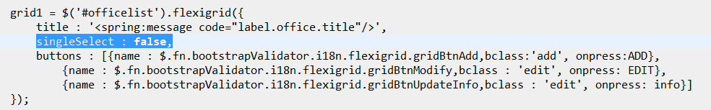

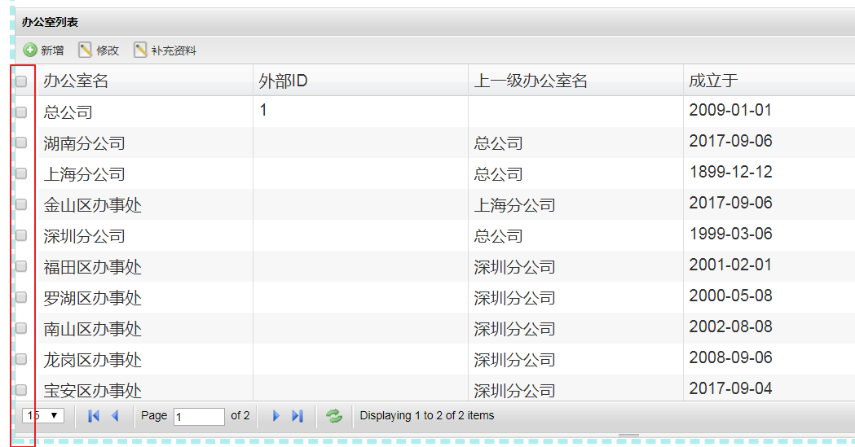

3）如果后台接口不支持分页，但列表记录又很多，可以使用PC端进行分页，可设置pcpager : true

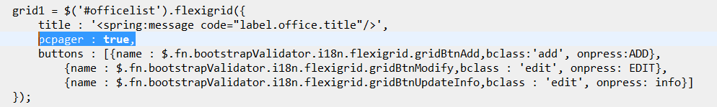

4) 双击列表记录触发事件，可设置onDoubleClick : "query",

query为在本地页面中编写的一个funtion方法，跟列表头按钮上触发的事件意思相同。

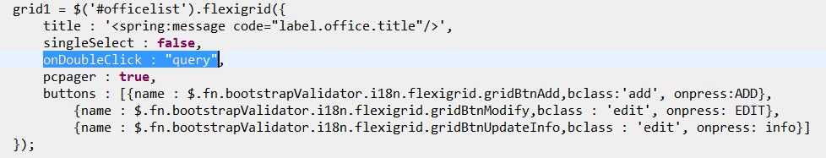

<script type="text/javascript">

var grid1;

$(document).ready( function() {

grid1 = $('#*tableid*').flexigrid({

title : '用户列表',

buttons: [{name : $.fn.bootstrapValidator.i18n.flexigrid.gridBtnAdd,bclass:'add', onpress:ADD},{name : $.fn.bootstrapValidator.i18n.flexigrid.gridBtnModify,bclass : 'edit', onpress: EDIT},{name : $.fn.bootstrapValidator.i18n.flexigrid.gridBtnDelete,bclass : 'delete', onpress: DELETE}]

});

});

function add(){

......

}

function edit(){

......

}

function delete(){

......

}

</script>

#### 3.2.2.2 多页列表初始化

说明：列表的记录达到一定数据量时需要自动分页（根据API接口设定是否使用分页）,分页列表与普通列表写法不同的将以红色字体高亮；nestjson这个json是从初始嵌套方法$.nest中的json独立出来写的。

<script type="text/javascript">

var grid1;

varnestjson;

$(document).ready( function() {

nestjson = {

url : "<c:url value='/fineract.do'/>",

type : "post",

async : true,

data : {

"dataType" : "GET",

"mydata" : "",

"url" : "api.v1.clients",

"paging" : "Y"

},

callback : "clientlist"

};

grid1 = $('#*tableid*').flexigrid({

title : '用户列表',

nestjson :nestjson,

buttons: [{name : $.fn.bootstrapValidator.i18n.flexigrid.gridBtnAdd,bclass:'add', onpress:ADD},{name : $.fn.bootstrapValidator.i18n.flexigrid.gridBtnModify,bclass : 'edit', onpress: EDIT},{name : $.fn.bootstrapValidator.i18n.flexigrid.gridBtnDelete,bclass : 'delete', onpress: DELETE}]

});

});

function add(){

......

}

function edit(){

......

}

function delete(){

......

}

functionclientlist(param){

grid1.addRows(param.pageItems);

grid1.setPage(param.page, param.pages);

}

</script>

注意：在列表初始化时设置了buttons时，onpress为该按钮的click事件，必须在<script>内$(document).ready( function(){});外有对应的方法，否则会报脚本错误。

### 3.2.3 列表脚本封装

1) 获取列表选中行的数据

**var**td_val = grid1.colVal('id');

**var**td_first_val = grid1.colVal('firstname');

**var**td_last_val = grid1.colVal('lastname');

**var**com_td = td_first_val + td_last_val;

2) 动态给列表赋值

grid1.addRows(param);

//param为数组，数组的项为一个JSON。

3）动态给列表赋当前页数和总页数

grid1.setPage(page, pages);

//page为当前页，pages为总页数。

4）获取多选记录中列的数据（返回一列的数组）

var rows = grid1.getSelectRows();//获取选中的行

varcolValues = grid1.getColValues(rows,"name");//获取选中行的name列的数据，返回一个数组

### 3.2.4 列表时间处理

在<th>标签中添加type属性：

type=”datetime”返回yyyy-MM-ddhh:mm:ss格式的日期

type=”date”返回yyyy-MM-dd格式的日期

<tableclass=*"table table-hover display"*id=*"auditList"*>

<thead>

<thname=*"madeOnDate"*width=*'154'*type=*"datetime"*>datetime</th>

<thname=*"madeOnDate"*width=*'154'*type=*"date"*>datetime</th>

</thead>

<tbody></tbody>

</table>

### 3.2.5 列表列button及自定义js

在<th>标签中添加type属性：type=*"action"，actionjs*中写要添加的js代码，button=" true"会使控件为该列添加一个无样式默认按钮，按钮value等于该列的值，并且会执行actionjs中的代码。row是当前数组行，可通过row获取当前行数据。

注意：在使用row时应使用'abc('+row.id+')'形式，不能使用'abc(row.id)'，该型式是把row当成button的一个字符串变量处理了。

button是列表的button对象，可直接访问。button.addClass('btn btn-primary btn-offset');

Actionjs="", button=" true"都是type="action"才有效的。

td为当前单元格，默认内容为空，可直接使用：$(td).append('<input type="button" value="'+tdvalue+'">');

<table id=*"centerlist"*>

<thead>

<tr>

<th name=*"id"* style="display: *none*;">id</th>

<th name=*"status.value"* search=*"true"* type=*"action"* button=" *true* " actionjs=*"if(row.status.value=='Active'){button.addClass('btn btn-primary btn-offset');} button.attr('onClick','abc('+row.id+')');"*>Action</th>

</tr>

</thead>

<tbody></tbody>

</table>

## 3.3 数据组控件

1）点击添加按钮，在表格中自动生成新的行：

需要在第一行在<tr>设置属性display:none;若组件为日历组件，需要在<input>中添加*datetype=”none”，而不是datetype="date"；*

方法：

$.tableclone(tableId)

tableId：表格id

2）若需要获取其中的数据，则需要使用方法：

$. tableDateArray(tableId)

tableId：表格id

通过方法获取到的是一个数组，数据是每一行的（name：value）组成的json对象。

此方法支持的表格中的组件有input框、checkbox复选框以及select下拉菜单。

注：1）要获取表格数据，必须在<th>标签内加name属性，值与其子节点中的name相同

2）若某项数据不需要获取，需要在<th>标签内加入date-worthless=*"true"。*

3）不推荐在表头添加<thead>标签。

<button class="btnbtn-primary" id="addRow">添加</button>

<tableclass=*"table table-hover "*id=*"table"*style="width: *80%*">

<tr>

<th>日期</th>

<th>输入框</th>

<th>下拉框</th>

<th>复选框</th>

<th>操作</th>

</tr>

<trstyle="display:none">

<thname=*"date"*><inputtype=*"text"*datetype=*"none"*name=*"date"*local-date=*"true"*class=*"datetime"*></th>

<thname=*"input"*><inputname=*"input"*></th>

<thname=*"select"*><selectname=*"select"*>

<optionvalue=*"a"*>aaaaa</option>

<optionvalue=*"b"*>bbbbb</option>

<optionvalue=*"c"*>ccccc</option>

</select></th>

<thname=*"checkbox"*><inputtype=*"checkbox"*value=*"5"*name=*"checkbox"*></th>

<thdate-worthless=*"true"*><aclass=*"remove"*><spanclass=*"glyphiconglyphicon-remove"*aria-hidden=*"true"*></span></a></th>

</tr>

## 3.4 树控件

树的展示功能：

1.引用了bootstrap-treeview.js和bootstrap-treeview.css文件

2.该组件的如果使用json形式的数据，需要采用如下形式：

（需要包含text和nodes节点，如果是叶子节点可不包含）

**var**treedate = [{

id : 1,

text :'Head Office',

nodes :[{

text : '深圳分公司',

nodes : [{

text : '办事处'

}]

},{

text : '广州分公司',

nodes : [{

text : '办事处'

}]

}]

}];

3.树的初始化

<divclass=*"col-sm-8"*id=*"applicableOffices"*></div>

$('#applicableOffices').treeview({

data : treedate, //这里使用上述json格式的数据

color: "#428bca", //以下是相关初始化设置

showBorder: **false**,

showIcon :**false**,

showCheckbox: **true**});

由于后台接口返回来的json数据并不具备有明显上下级关系，因此自身需要构造上述带有key为text和nodes的json格式的数据。

可提供思路如下：

1. 将所有元素进行分组

以办公室为例：按照具有相同的parentId进行分组

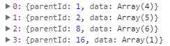

**function**getTreeData(param){

/* 将param参数按照parentId对数据进行升序处理 */

**var**jsonarr = param.sort(**function**(x,y){

**return** (x.parentId>y.parentId)? 1 : -1;

});

//定义一个集合

**var** options = {};

//定义一个数组

**var**dest = [];

/* 将具有同一父Id的元素进行分组 */

**for**(**var** i=0;i<param.length;i++){

**if**($.type(param[i].parentId) === 'undefined'){

}**else**{

**var** keep = param[i];

**if**(!options[keep.parentId]){

dest.push({

parentId :keep.parentId,

data : [keep]

});

options[keep.parentId] = keep;

}**else**{

**for**(**var** j=0;j<dest.length;j++){

**var**tmp = dest[j];

**if**(tmp.parentId == keep.parentId){

tmp.data.push(keep);

**break**;

}

}

}

}

}

**return**dest;

}

2.获取根节点的第一层子节点，并构造节点

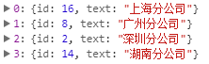

**var**dest = getTreeData(param);

**var**arr = [];

$.each(dest,**function**(index){ //遍历分组后的数组

**var** di = dest[index];

**if**(di.parentId == 1){

**for**(**var** i=0;i<di.data.length;i++){

arr.push({

id :di.data[i].id,

text :di.data[i].name

});

}

}

});

3.根据第一层节点的子节点，并构造节点下的节点，构造完成

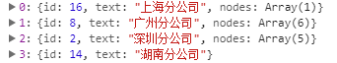

**var**arr_copy = arr;

$.each(arr,**function**(index){

**var**ai = arr[index];

**for**(**var** i=0;i<dest.length;i++){

**var** key = dest[i].parentId;

**if**(key != 1 && key == ai.id ){

ai['nodes'] = [];

**for**(**var** j=0;j<dest[i].data.length;j++){

**var** did = dest[i].data;

arr_copy[index].nodes.push({

id : did[j].id,

text : did[j].name

});

}

}

}

});

4.最终的json数据

**var**treedate = [{

id : 1,

text :'Head Office',

nodes :arr_copy

}];

## 3.5搜索框控件

搜索框功能：

搜索框格式为<input datatype="*search*" api=""name=””textname=””>

其中，datatype="*search*"确定此输入框为搜索框；name为必填属性；textname为搜索框要显示的内容的属性，即输入框对应值的属性；api为搜索框后台的api，即搜索的范围（需要自己查找api），其中输入框的值所对应的属性要放在最后！

（注：

若api中有多个变量，需自己手动在js中通过attr或prop修改api的值，不可直接在标签内使用字符串拼接！）

例：<inputid=*"search"*name=*"search"*datatype=*"search"*api=*"api.v1.clients?officeId=1&orderBy=displayName&orphansOnly=true&sortOrder=ASC&displayName="*textname=”*displayName*”>

（注：此控件暂不支持Firefox浏览器！）

（2）不带有api地址的搜索框

A.调用初始化方法形式： $.inputSearchInit(dataArr,keyArr);

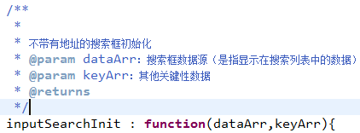

注意事项：

1. 该方法中的两个参数都是数组。

2. 此方法中的第一个参数（dataArr）必须已经被定义，且必须是是api接口中返回的JSON数据。

3. 此方法中的第二个参数（keyArr）表示dataArr数组中json对象的其它关键性key。

B. 搜索框控件格式为<input datatype="*match*" for=”search” source=”name” id=”” autocomplete=”off”/>其中datatype\for\source为必须属性。

其中：

1. datatype="*match*"确定此输入框为搜索框；

2. for=”search”表示搜索列表的id；

3. source=”displayName” --dataArr[index].displayName：确定搜索列表中需要显示的数据的key。

例子:

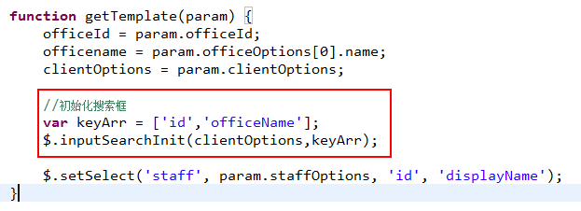

初始化之后，需要自定义click事件对功能做出相关处理。比如：

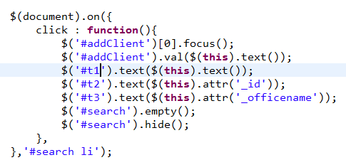

# 4 脚本封装

## 4.1 isEmpty

$.isEmpty(str);

说明：判断字符串是否为空；str为null或空时返回true;否则返回false;

## 4.2strToJson

$.strToJson(strjson);

说明：将JSON格式字符串转为JSON对象。

## 4.3 nest

$.nest({

url :"<c:url value='/fineract.do'/>",

type :"post",

async :**true**,

data : {

"dataType" : "GET",//接口要求的提交类别（type)

"mydata" : "",//接口要求为post提交时所要提交的表单数据

"url" : "api.v1.users"//fineract接口地址

},

callback : "callback"//嵌套成功后回调的方法

});

注意：function callback(parma){};回调方法必须在<script>内$(document).ready( function(){});外有对应的方法，否则会报脚本错误。

说明：嵌套（ajax)封装；url为请求地址； data为请求时发送的参数； callback:请求完成，服务器数据返回时的回调方法。

## 4.4 openWindow

$.openWindow(url);//默认使用横态框动态load一个JSP画面。

$.openWindow(url,nopenType);//nopenType不为空时打开一个JSP画面。

$.openWindow(url,nopenType,openWidth);//设置打开的窗口宽度

$.openWindow(url,nopenType,openWidth);//设置打开的窗口高度

说明：

1) 模态框载入一个jsp页面；url为jsp地址。

2) url为加载的JSP页面地址

3) nopenType为打开的模式，openType为空时默认为模态框方式，openType为非空时使用iframe的方式打开JSP画面

4) openWidth打开画面窗口的宽度

5) openHeigth打开画面窗口的高度

## 4.5 getWidget

$.getWidget(buttonid)

$.getWidget("office").change(function() {});

$.getWidget("office").click(function() {});

说明：根据控件名获取控件的对象，用于对控件操作时绑定事件

## 4.6 value

$.value(name);

说明：根据控件的名称获取控件的值

## 4.7 assign

$.assign(json);

说明：给控件赋值，根据json格式赋值，key为控件名称，value为值

## 4.8 setSelect

$.setSelect(fieldName,selectList,valueName,textName);

说明：

1）动态加载，根据json格式赋值

2）fieldName为所要动态加载的select控件名称。

3）selectList为动态加载的下拉列表项。

4）valueName为下拉项KEY值在JSON中的名称。

5）textName为下拉项value值在JSON中的名称。

## 4.9 validateForm

$.validateForm(formName);

说明：检查form中的校验是否通过，通过return true;不通过return false;

## 4.10 valid

$.valid(formid,validatorjson);

注意：在进行valid验证的时候，要验证的控件上一定要在<div class:"form-group">中,否则会报错。

说明：

在校验之前，准备进行验证的组件一定要在<div class:"form-group">中

校验的方法：在页面中的<script>标签中通过$.valid(formid,validatorjson)来进行校验，其中：

formid：要验证的组件所在表单的id；

validatorjson：包含了多个json的数组，格式为：

[{"name":"***","validatorName":"***"}]

name：要验证的组件的name属性值；

validatorName：要进行的验证类型名称。

如：

$.valid('form1',[{"name":"name1","notEmpty":"notnull"},{"name":"name2","notEmpty":"notnull"}]);

校验主要分为非空校验、邮箱校验、长度校验、日期校验、正则校验以及重复校验

非空校验：非空校验的类型名称为“notEmpty”，进行非空校验时，需要在参数中加入此类型名称作为key，value为提示信息，如：

$.valid('form1',[{"name":"name1","notEmpty":"此选项不能为空！"}]);

若不输入提示信息，默认提示信息为：请填写必填项目。

邮箱校验：邮箱校验的类型名称为“email”，进行邮箱校验时，需要在参数中加入此类型名称作为key，value为提示信息，如：

$.valid('form1',[{"name":"name1","email":"请输入正确的邮箱格式！"}]);

若不输入提示信息，默认提示信息为：请输入有效的邮件地址。

长度校验：长度校验的类型名称为“lengthMax”和“lengthMin”，进行长度校验时，需要在参数中加入其中一到两个类型名称作为key，value为具体的长度，如：

$.valid('form1',[{"name":"name1","lengthMax":"4","lengthMin":"2" }]);

日期校验：邮箱校验的类型名称为“dataFormat”，进行日期校验时，需要在参数中加入此类型名称作为key，value为日期格式，如：

$.valid('form1',[{"name":name1","dateFormat":"YYYY/MM/DD"}]);

正则校验：邮箱校验的类型名称为“regexp”和“regexpMsg”，进行正则校验时，需要在参数中加入“regexp”作为key，value为正则格式，如：

$.valid('form1',[{"name":"name1","regexp":"/^[a-zA-Z0-9_\.]+$/","regexpMsg":"只能是数字、字母、下划线、\和."}]);

当参数中没有“regexpMsg”时，错误消息为默认的消息：“请输入符合正则表达式限制的值”；

重复校验：邮箱校验的类型名称为“identicalTo”，进行重复校验时，需要在参数中加入此类型名称作为key，value为要进行比较的组件的name属性值，如：

$.valid('form1',[{"name":name1","identicalTo":"name2"}]);

## 4.11 bAlert

$.bAlert(str);

说明：设置提示信息，相当于JS中的alert的封装；str为提示的内容

## 4.12 setReadOnly

$.setReadOnly(formName);

说明：设置form控件只读；formName：表单id值

## 4.13 setSelectByList

$.setSelectByList(fieldname,selectList);

说明：

1）动态加载，根据List格式赋值

2）fieldName为所要动态加载的select控件名称。

3）selectList为动态加载的下拉列表项。

## 4.14 datetimepicker

$.datetimepicker();

说明：

1. 日历控件，在需要日历时使用
2. 页面中必须要有<input type="text" datetype="date" name=" "format=”” local-date=" "afterToday=””beforeToday=””class=”datetime”>组件才能生效

详细的使用方法请参考本文档3.1 日期控件使用说明。

## 4.15 tableclone

$.tableclone(tableId);

说明：

1. 动态添加表格的一行
2. tableId为需要添加表格的id
3. 需要添加的表格必须有一行隐藏行

详细使用方法请参考本文档3.3 数组控件使用说明。

## 4.16 tableDateArray

$.tableDateArray(tableId);

说明：

1. 获取动态表格中的数据
2. tableId为表格的id
3. 获得的为每一行数据的(name:value)的json对象

详细使用方法请参考本文档3.3 数组控件使用说明。

## 4.17isJson

$.isJson(obj);

说明：

1. 判断一个字符串是否为JSON对象
2. 如果包含返回true,否则返回false

## 4.18 hide

$.hide(obj);

说明：

1. obj可以是单个的参数，也可以是多个参数组成如"aa","bb","cc"
2. 隐藏控件或DEV等

## 4.19 show

$.show(obj);

说明：

1. obj可以是单个的参数，也可以是多个参数组成如"aa","bb","cc"
2. 显示控件或DEV等

## 4.20tableToExcel

$.tableToExcel(tableid);

说明：

1. tableid是要导出的表格的id
2. 将表格生成Excel文件下载

## 4.21 searchBox

$.searchBox()

说明：搜索框组件，默认再header.jsp中，按照格式使用<input>标签即可。

可以参考与文档3.5 搜索框控件的介绍。

## 4.22inputSearchInit

$.inputSearchInit(dataArr,keyArr)

说明：dataArr:是指搜索列表中的数据源，一般是api接口返回的JSON数据中的数组。

keyArr:是指数组中Json对象的关键性数据的key。

## 4.23 treeData

$.treeData(param)

说明：

参数：param 回调数组,必须有id和name属性，子节点带有parentId属性

返回：返回树数据 [{"id":"1","name":"a",nodes:[{"id":"2","pid":"1","name":"b"}]}]格式。

## 4.24 getCookie

$.getCookie (name)

说明：获取客户端的Cookie值

参数：name为Cookie变量的名称

本系统国际化Cookie的变量名称为clientLanguage; 日期格式Cookie变量名称为dateFormat

## 4.25 setCookie

$.setCookie (name,value)

说明：获取客户端的Cookie值

参数：name为Cookie变量的名称，value为Cookie的值

本系统国际化Cookie的变量名称为clientLanguage; 日期格式Cookie变量名称为

## 4.26 formatDate

$.formatDate (value); //使用客户端默认的日期格转换日期

$.formatDate (value,format); //根据format的参数类型格式转换日期

$.formatDate (value,format,time) //转换日期带时间格式，fomat为空则使用默认的日期格式

说明：日期与日期时间格式化

参数：value为需要转换的日期，format为日期格式的类型，time为时间格式

返回：日期或时间

## 4.27 getDateFormat

说明：获取当前日期格式

返回：日期格式，例如：yyyy-mm-dd

## 4.28 getLocale

$.getLocale();

说明：获取当前语言的值

返回：中文返回zh_CN ，英文返回en

## 4.29 uploadFile

$.uploadFile(formId,url,callback);

说明：上传文件方法

参数：formId：上传文件Form表单Id

（form格式如下：uploadForm）

<form id="uploadForm">  
 <input type="text" name="name" />  
 <input type="text" name="description" />  
 <input type="file" name="file">  
 <input type="button" value="上传" onclick="doUpload()" />  
 </form>

url:上传的接口 (eg: *api.v1.clients.1.documents*)

callback:成功返回的回调函数